Улирлын шалгалт

1. Шугаман тэгшитгэлийн шийдтэй байх нөхцөл

$\frac{a1}{a2 }$ ≠ $\frac{b1}{b2}$

$\frac{a1}{a2 }$ = $\frac{b1}{b2}$ = $\frac{c1}{c2}$

1. Симплекс аргын ерөнхий тавил

ШПБ-ийн боломжит шийдийн муж төгсгөлөг тооны цэгтэй учраас өнцгийн цэгүүдийг дамжих замаар максимум цэгийг олж болно.

* Боломжит шийдийн мужийн ямар нэг өнцгийн цэгийг олно.
* Олсон өнцгийн цэгээс эхлэн бусад өнцгийн цэгүүд рүү дамжих замаар экстремум байлгах өнцгийн цэгт хүрнэ.

Симплекс аргаар бодоход

* Бүх үл мэдэгдэгч сөрөг биш
* Бодлого үндсэн хэлбэртэй /Ax = b/
* Үндсэн үл мэдэгдэгчийг чөлөөт үл мэдэгдэгчээр илэрхийлсэн байх шаардлагатай

1. Симплекс бодлогын анхны тулгуур шийд олох арга

Симплекс хүснэгтийн үндсэн үл мэдэгдэгчдийн сул гишүүд бүгд эерэг эсэхийг шалгана. Хэрэв бүгд эерэг байвал чөлөөл үл мэдэгдэгчийг тэгээр сонгон авахад гарах шийд тулгуур шийд болно. Харин ядаж нэг нь сөрөг байвал сөрөг сул гишүүн бүхий мөрийн элемэнтүүдээс ямар нэгэн сөрөг элемент сонгон, тухайн элементийн багана гол багана болно. Сул гишүүний гол баганын харгалзах элементэд харьцуулсан эерэг харьцаа бүрийг зохион хамгийн бага нь гол элемэнт болно.

Гол элемэнтээр Жорданы хувиргалт хийж, сул гишүүн бүгд эерэг болтол давтана.

1. Симплекс аргаар бодлого бодож байхад шийдгүй байх нөхцөл

Тулгуур шийд олох үед симплекс хүснэгтийн үндсэн үл мэдэгдэгчдийн сул сөрөг сул гигүүний орших мөрийн элементүүд бүгд сөрөг бол тухайн систем шийдгүй.

1. Оновчтой шийд олох арга





1. Максимум бодлого дээрээсээ зааглагдаагүй байх нөхцөл

Сөрөг сул шигүүн бүхий мөрийн элемэнтүүд бүгдээрээ эерэг байвал

1. Минимум бодлого доороосоо зааглагдаагүй байх нөхцөл

Зорилгын функцын эерэг коэффиценттэй багана эерэг элемэнтгүй байвал зорилгын функцын утга доороосоо зааглагдаагүй.

1. Тээврийн бодлогын ерөнхий тавил

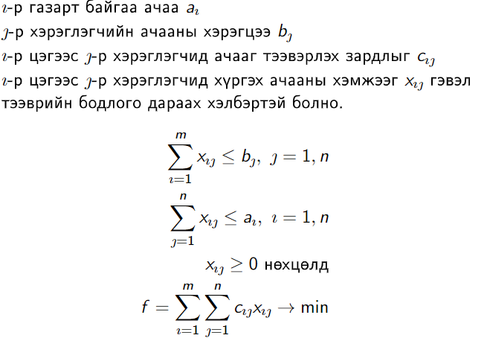

1. Тээврийн бодлогын анхны тулгуур шийд олох

* Зүүн дээд булангийн арга

Ачааг хувиарлахдаа зүүн дээд булангаас эхэлж ачааг хуваарилна

* Хамгий бага элементийн арга

Ачааг тээвэрлэх зардал хамгийн бага байх cij олж ачааг хувиарлана.

* Давхар шилэлтийн арга

1-р баганаас эхлэн зардлын матрицын сүүлчийн цэгт харгалзах нүдэнд ачаа хуваарилна.

* Расселийн арга

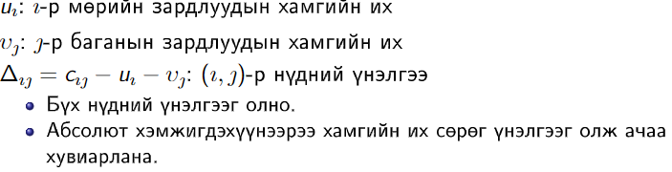

* Вогелийн арга

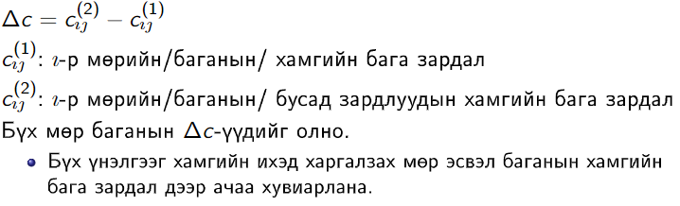

1. Битүү хүрээ гэж юу вэ?

Тээврийн бодлогын хүснэгтийн нүднүүд дээо оройтой, аливаа орой дээр нэг нь мөрийн дагуу, нөгөө нь баганын дагуу байрласан зөвхөн хоёр байгуулагч уулзсан битүү тахир шугамыг битүү хүрээ гэнэ. Битүү хүрээний нүдний тоо тэгш байна

1. Ачаа шилжүүлэх гэж юу вэ?

Хасах тэмдэгтэй ачаануудын хамгийн багыг нь λ гэж тэмдэглэдэг. Хасах ачаануудаас λ ачаа хасаж, нэмэх орйонуудад λ ачаа нэмэхийг тооцооны хүрээгээр λ ачаа шилжүүлэх гэж нэрлэдэг.

1. Тээврийн бодлогын оновчтой шийд олох асуултууд

* Хуваарилах арга
* Потенциалын арга